Zabawy z wodą
Wszyscy pamietamy pierwszą kąpiel dziecka, małą wanienkę, gumową, żółtą kaczuszkę...

Zazwyczaj każde dziecko lubi się kąpać, cieszy się z kontaktu z wodą i woda często jest tym bodźcem, który jako pierwszy wyzwala pozytywne emocje, prowokuje do wykonywania celowych ruchów czy daje chwile wyciszenia i rozluźnienia. Pierwsze zabawy w wodzie to delikatne polewanie dziecka, czułe przemawianie do niego, psikanie z gumowych zabawek.
Repertuar zabaw wodą w wannie jest praktycznie nieograniczony i zależy od naszej pomysłowości i wyobraźni.
Jeżeli nie mamy wanny z hydromasażem, możemy bez problemu posłużyć się prysznicem i delikatnie masować całe ciało dziecka. Gumowe, kolorowe zabawki pozwolą na skupienie uwagi, będą mobilizować dziecko do wyciągania rak w ich stronę i chwytania, można nimi psikać w stronę mamy, taty czy rodzeństwa. Młynki wodne, miseczki i sitka posłużą do przelewania, polewania, obserwowania strumienia lecącej wody. Kolorowe gąbki masują ciało a mała da się schować w dłoniach (najlepsze są prawdziwe gąbki, bo je najłatwiej zamknąć w rękach, łatwo dziecku je ugniatać).
W kąpieli można zrobić pianę (są płyny do kąpieli dozwolone już od 1 roku życia, np. „Bobini”), a z piany...długie brody, uszy, czapki, rękawice, śmieszne fryzury i koniecznie trzeba przejrzeć się w lustrze. W pianie można schować zabawki i szukać ich w całej wannie. W pianę można dmuchać za pomocą słomki i robić wielkie balony, które dziecko może próbować zdmuchnąć lub zburzyć ręką czy nogą. Trzeba też pozwolić na zabawę w chlapanie wody rękami i nogami. Jeżeli takiemu chlapaniu towarzyszy radość, uśmiech i frajda, że mokra jest mama, tato czy brat, to nie przejmujmy się, że łazienka jest cała mokra.
Woda to padający deszcz, który gra swoją muzykę. Słuchajmy jej razem z dzieckiem. Obserwujmy spływające po szybach krople deszczu. Ubierzmy dziecku pelerynę, kalosze i pozwólmy na spacerze pochodzić po kałużach, potupać w nich i rozchlapać wodę.
Woda w butelce także wydaje różne dźwięki, w zależności od tego jak mocno będziemy nią potrząsać. Zamknięta w butelce lub plastikowym pojemniku jest zabawką prostą do zrobienia a dzieciaki lubią się nią bawić. Można wykorzystać kolorowe opakowania po płynach do płukania czy plastikowe buteleczki po soczkach lub jogurtach.
Niezależnie od wanny można zorganizować dziecku pole do zabawy wodą w pokoju.
Zabezpieczamy folią dywan i ustawiamy miskę z wodą. W misce można wspólnie z rodzicami czy rodzeństwem umyć swoje zabawki (dłońmi, szmatką, ściereczką, gąbką), dmuchać słomką bańki, nabierać wody do pojemników, „czerpać” sitkiem, wkładać, wrzucać czy wyjmować gumowe zabawki. W zimie do miski można włożyć śnieg czy kostki lodu i pozwolić dziecku na dotykanie wody w innej postaci. Warto też wlać ciepłą wodę do drugiego pojemnika o dostarczyć dziecku wrażeń z odbioru ciepła i zimna (na przemian, nazywając: ciepło-zimno).

Można się bawić w wyjmowanie, za pomocą łyżki, piłeczek ping-pongowych unoszących się na wodzie, można dmuchać piłki lub płomień pływającej świecy. Drgający płomień świecy leżącej w misce z wodą sprzyja skupieniu i tworzy nastrój spokoju i tajemniczości.

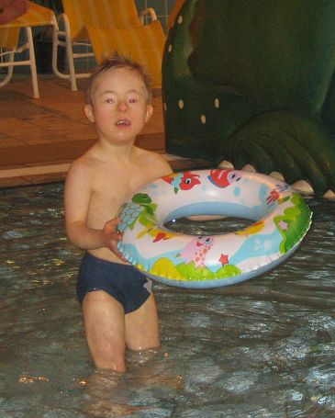
Oluś w Parku Wodnym

Jeżeli kończymy zabawę, należy pamiętać o tym, żeby nie przerywać jej w sposób nagły (to dotyczy wszystkich zabaw i czynności wykonywanych przez dziecko). Rozpoczęcie zabawy, jej przebieg i koniec muszą odbywać się w atmosferze spokoju, uśmiechu i przynosić poczucie dobrze i miło spędzonego czasu.

Ewa Łabuz, nauczyciel

